# 中山大学计算机学院数据库实验本科生实验报告

**课程名称:数据库实验 教学班级:2班 学号:21307174 姓名:刘俊杰**

## 一、实验目的

熟悉SQL的有关视图的操作，

能够使用SQL语句创建需要的视图，对视图进行查询和取消视图。

## 练习

1. 定义选课信息和课程名称的视图 VIEWC;

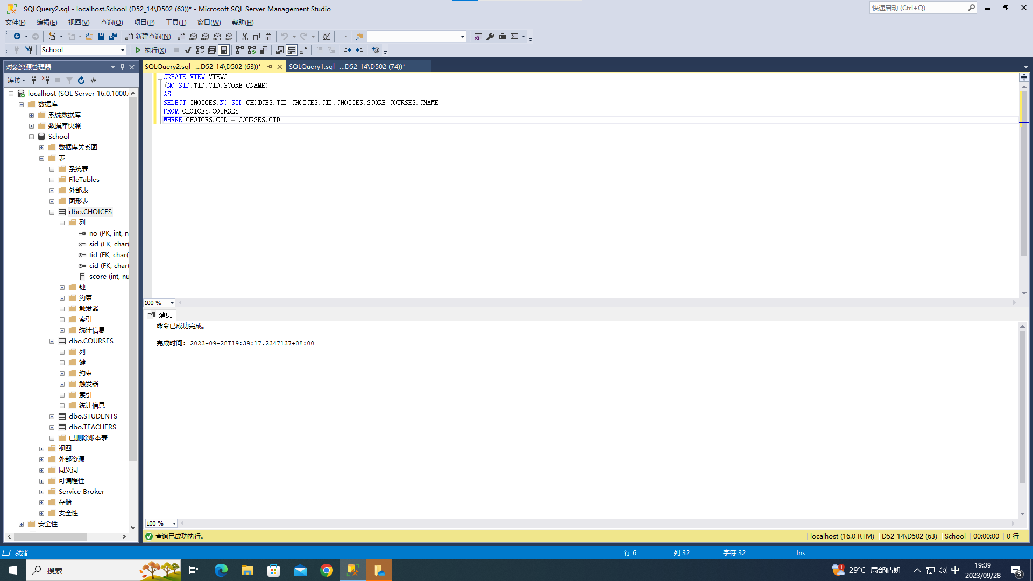

1. 定义学生姓名与选课信息的视图 VIEWS;

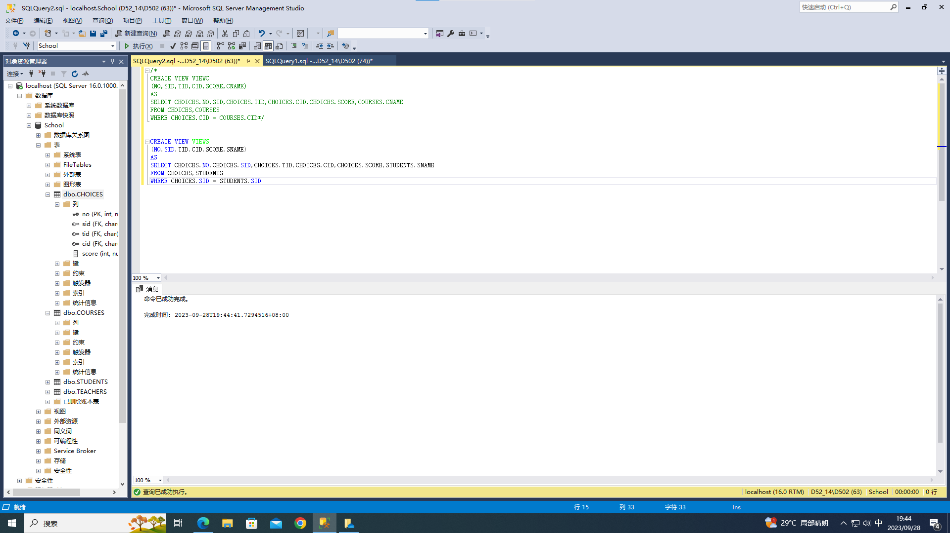

1. 定义年级低于1998的学生的视图S1(SID, SNAME, GRADE);

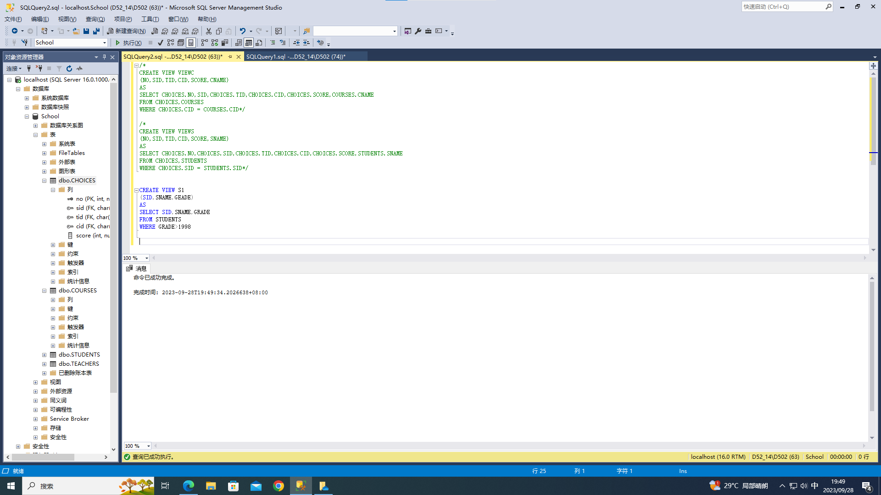

1. 查询学生为“ uxjof”的学生的选课信息;

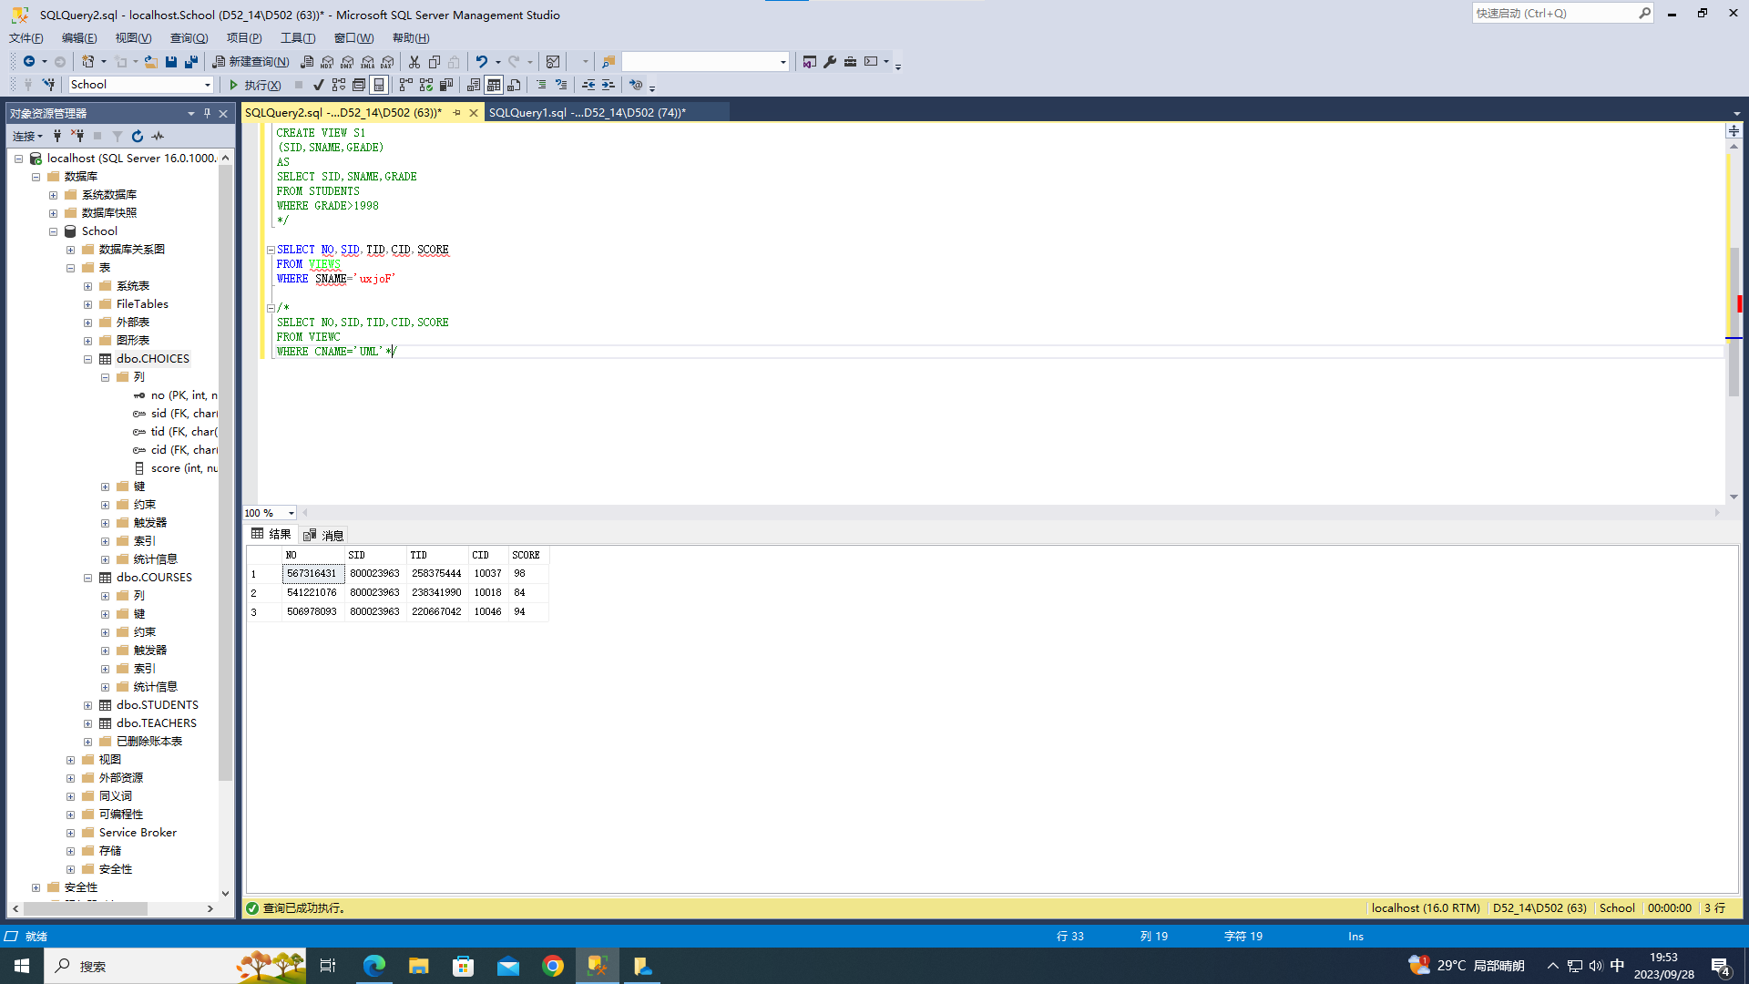

1. 查询选修课程“UML”的学生的编号和成绩;

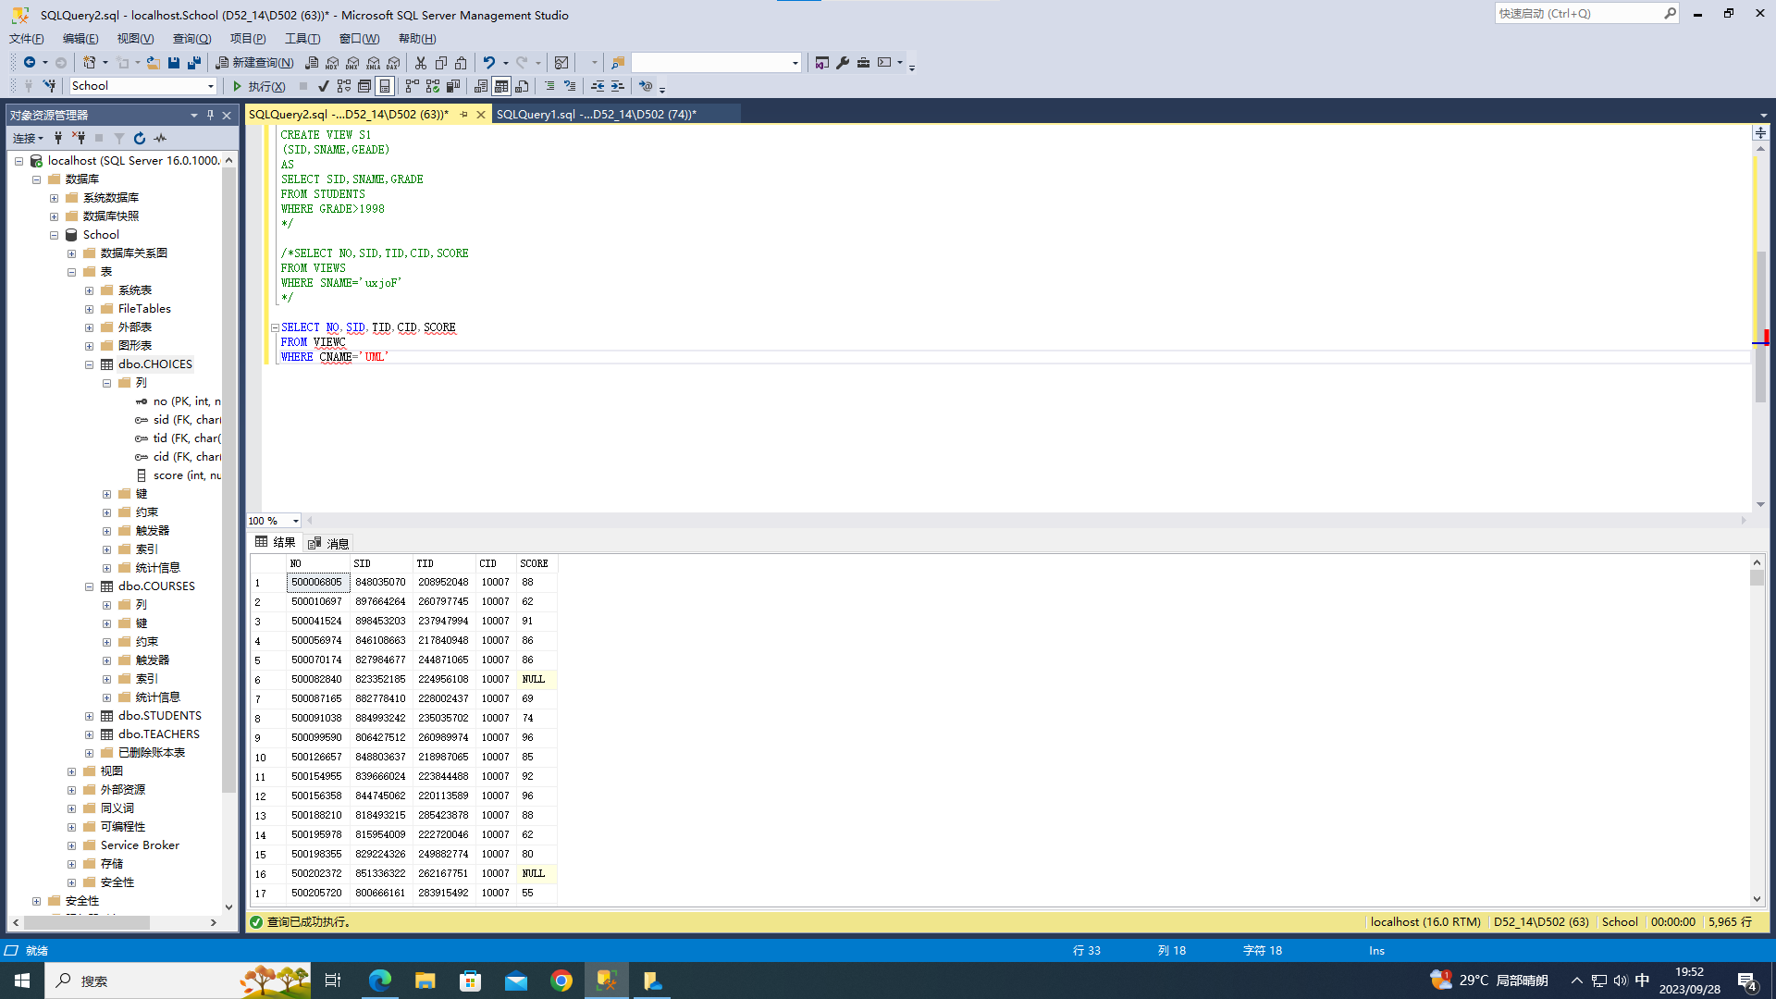

(6)向视图S1插入记录(60000001,Lily,2001);

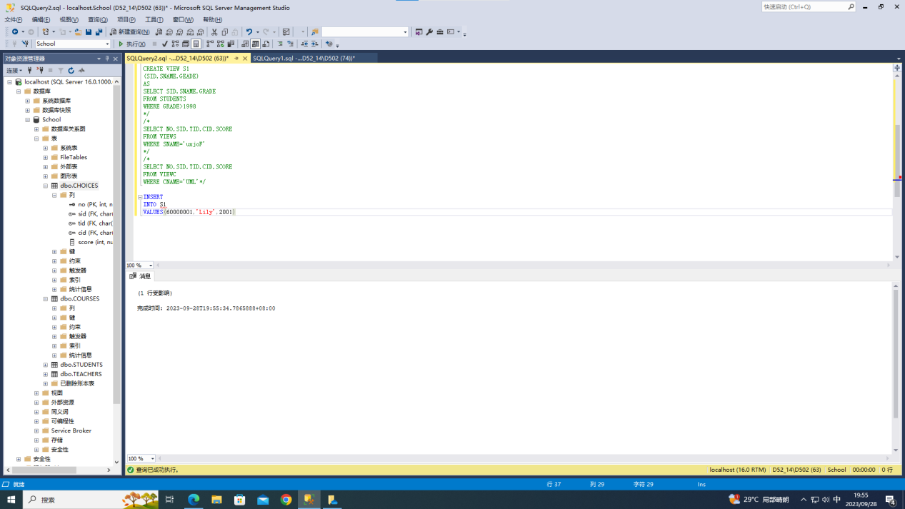

(7)定义包括更新和插入约束的视图S1,尝试向视图插入记录

(60000001,Lily,1997),删除所有年级为1999的学生记录,讨论更新和插入约束带来的影响。

**首先先删除先前创建的视图S1**

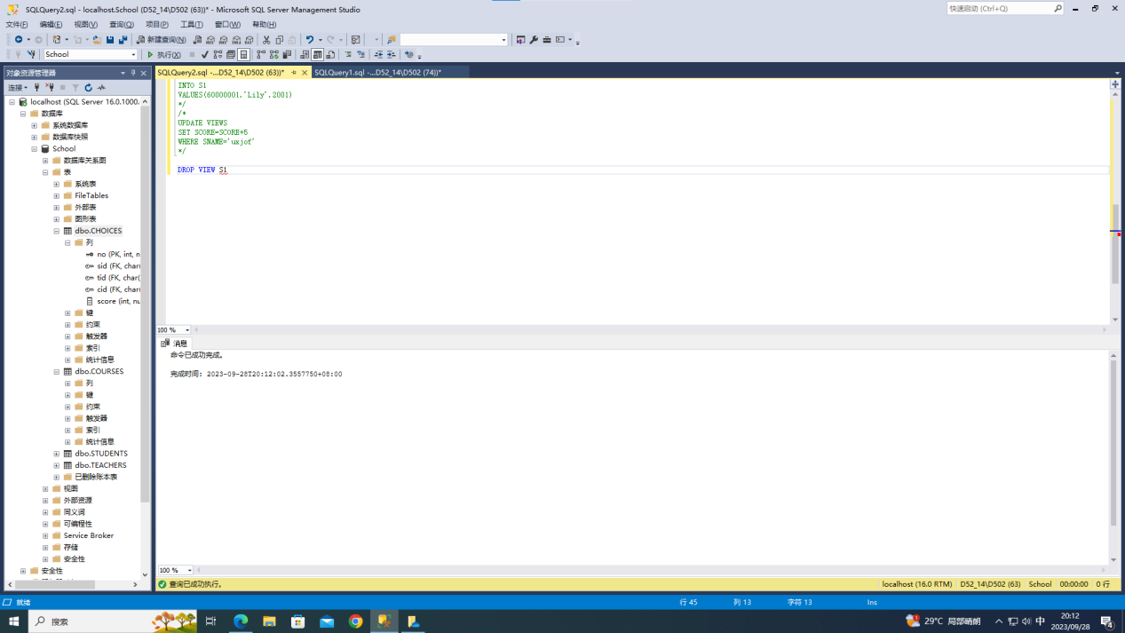

**再创建带有约束的视图S1**

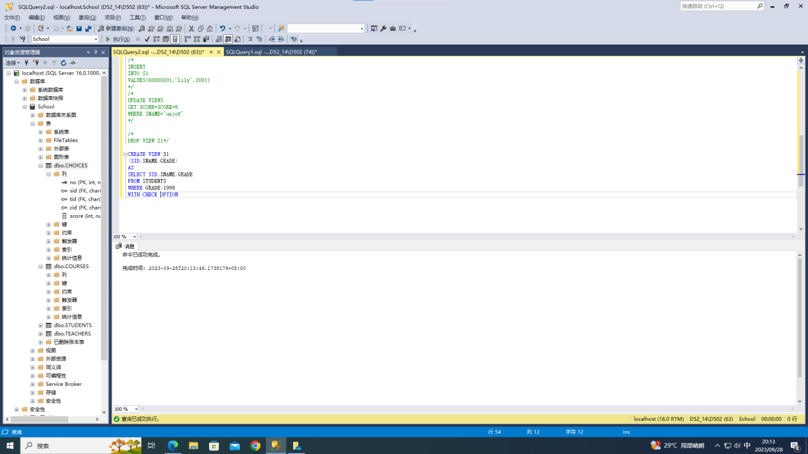

**向视图插入记录(60000001,Lily,1997)，发现报错**

**分析原因:是在(6)执行向视图插入记录(60000001,Lily,1997)的过程中，向STUDENTS表中插入了(60000001,Lily,1997)，而删除视图S1不能将STUDENTS中插入的(60000001,Lily,1997)，所以此时STUDENTS已经有一个主键为60000001的数据，所以不能插入。**

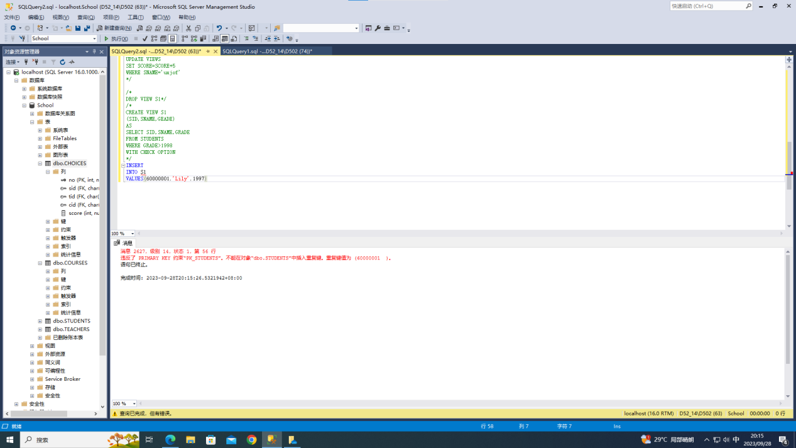

**从STUDENTS中删除主键为60000001的数据**

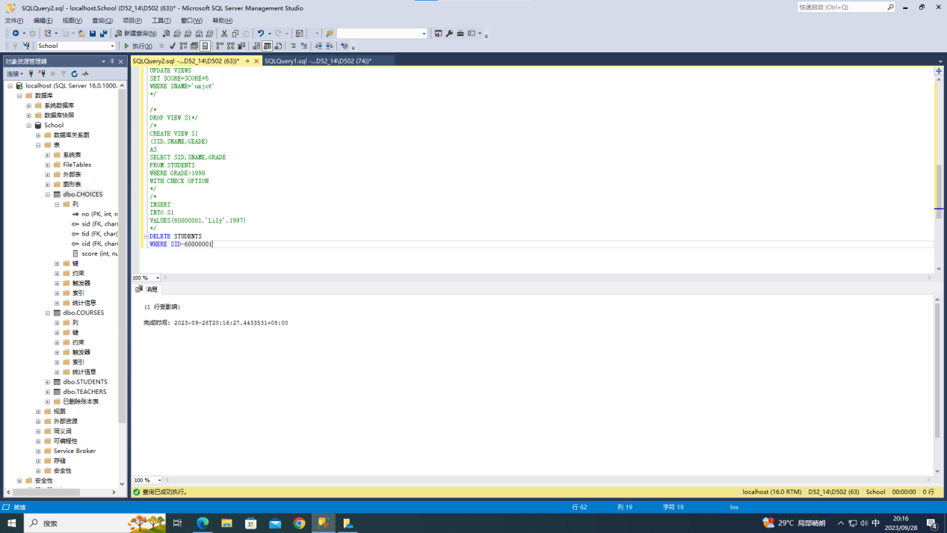

**再向视图S1插入，现在的报错是因为插入数据不符合约束，所以无法进行插入**

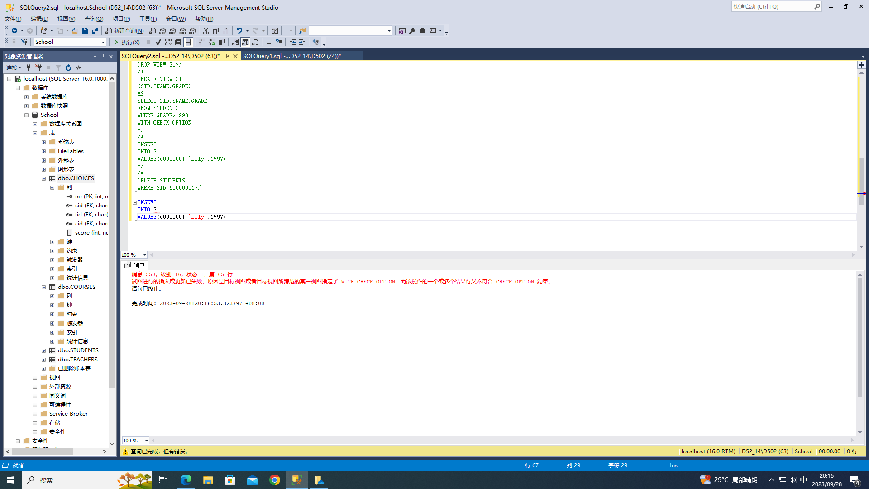

**删除所有年级为1999的学生记录**

**显示报错这是因为CHOICES中引用了年级为1999的学生记录，如果删除S1视图中所有年级为1999的学生记录，会导致STUDENTS表中所有年级为1999的学生记录被删除，进而影响CHOICES表。**

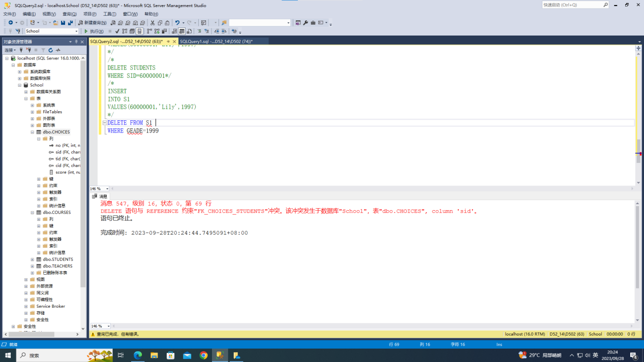

(8)在视图 VIEWS中将姓名为“ uxjof”的学生的选课成绩都加上5分。

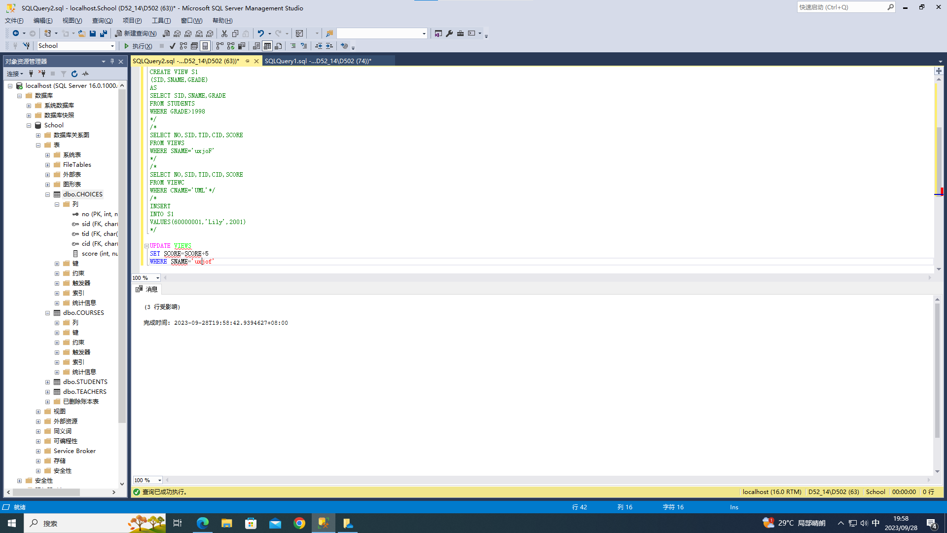

(9)取消以上建立的所有视图。

